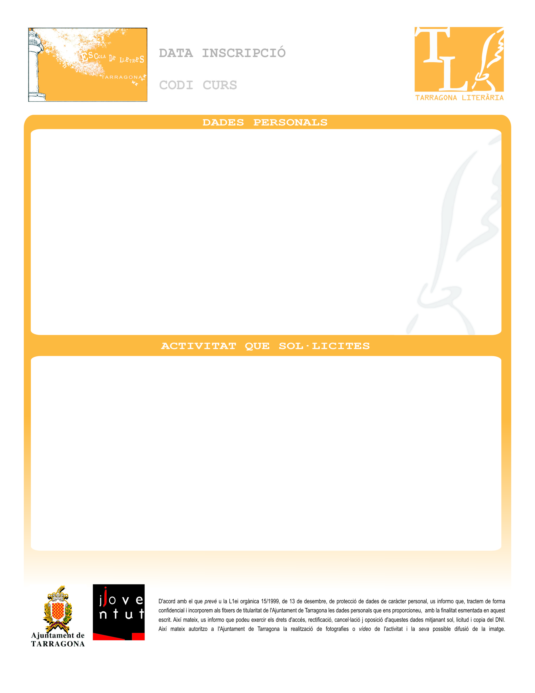

NOM I COGNOMS:

EDAT:

D.N.I :

ADREÇA :

CODI POSTAL:

POBLACIÓ:

TELÈFON:

E-MAIL:

ACTIVITAT:

DATES:

Entitat Oficina Control Núm. Compte

Codi compte corrent 2059 0910 92 8000199114
CAIXA SABADELL. Rambla Nova, 113.

En/Na:
ha ingressat al compte corrent indicat la quantitat de euros en concepte
de quota d’inscripció a l’activitat:
Per fer efectiva aquesta matrícula, cal retornar aquest document amb la validació bancària
abans de 10 dies a comptar des de la data d’inscripció.
C/ SANT LLORENÇ, 3 - 43003 - TARRAGONA - TEL. 686615467

